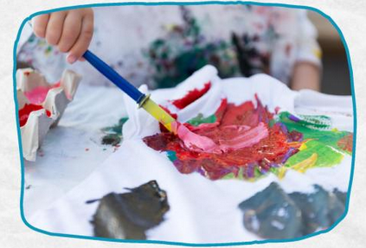
V úterý 30. 9. 2025 zveme
od 16.30 hodin do knihovny
na
„malování na textil“

S sebou si vezměte tričko, tašku, šátek, ……může být i tmavé.
Barvy budou k dispozici v knihovně
(máme i barvy na tmavý textil).

